PROVA DI ITALIANO

1) AI GIARDINI PUBBLICI

OSSERVA LA FIGURA E COMPLETA IL TESTO.

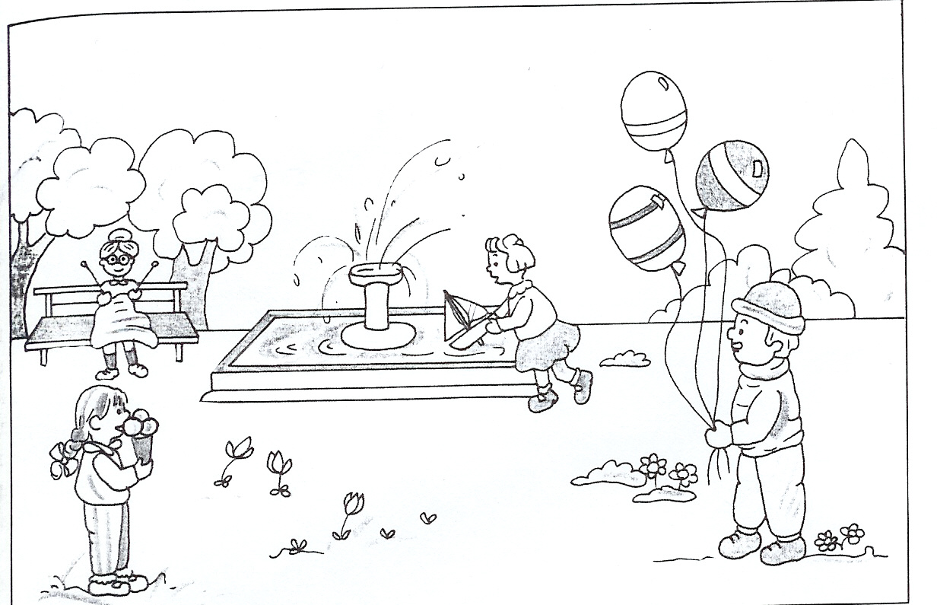

Oggi c’è tanta gente ai………………………………………… .

Luisa è contenta perché ha appena acquistato un grosso …………………………………… .

Maria gioca nella ……………………………. Con la sua ………………………………….. a vela.

Un uomo vende dei bei ………………………………………… colorati.

Una …………………….seduta sopra a una …………………………. Lavora a

…………………….. .

2) la bambina e la magnolia

leggi attentamente il racconto e poi rispondi.

c’era una volta una bambine innamorata di una magnolia.
la magnolia stava in mezzo ad un giardino e la bambina passava giornate intere a guardarla.
la magnolia era grnade, con grandi rami e grnadi foglie e grandi fiori che si aprivano come fazzoletti.
nessuno li coglieva perché stavano troppo in alto.
la bambina passava ore con la sua amica ed era felice.

( O. Fallaci, Lettera ad un bambino mai nato,Rizzoli)

di che cosa era innamorata la bambina?

- del suo gatto

- di una magnolia

dove si trova la pianta di magnolia?

- in mezzo ad una giardino

- nel cortile di casa sua

la pianta descritta è ……

- grande e fiorita

- piccola e fragile

nessuno coglie i fiori della magnolia perché …..

- ci sono le spine

- stanno troppo in alto

3) che cosa manca ?

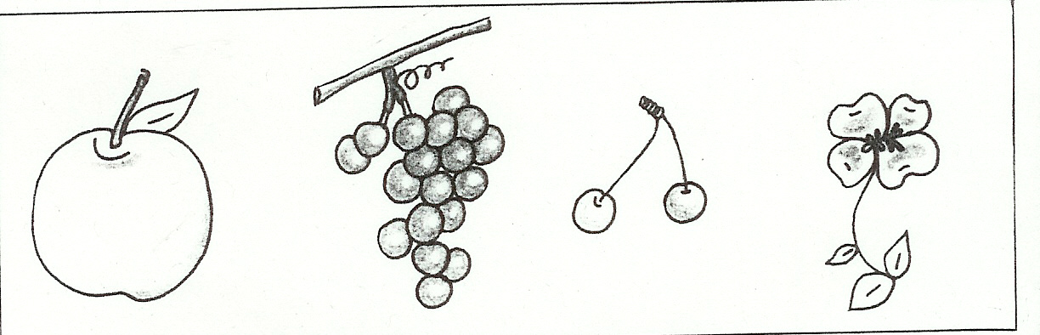

me ………… ………a ci……gi… fio…..

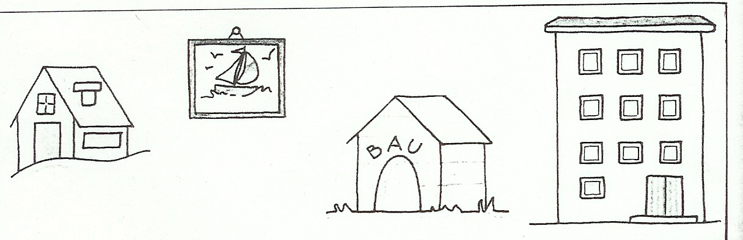

ca…… qua…….. cu………. pala………….

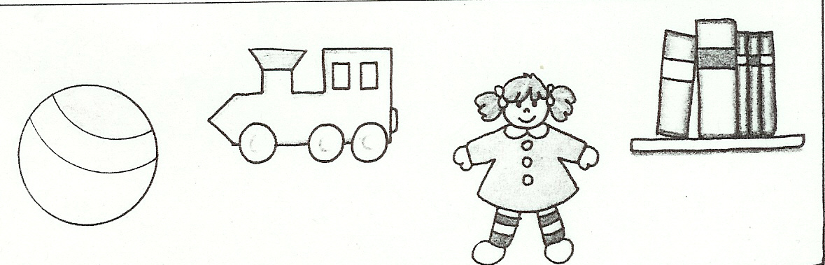

pa………… treni………. bam…………. ……….bri

